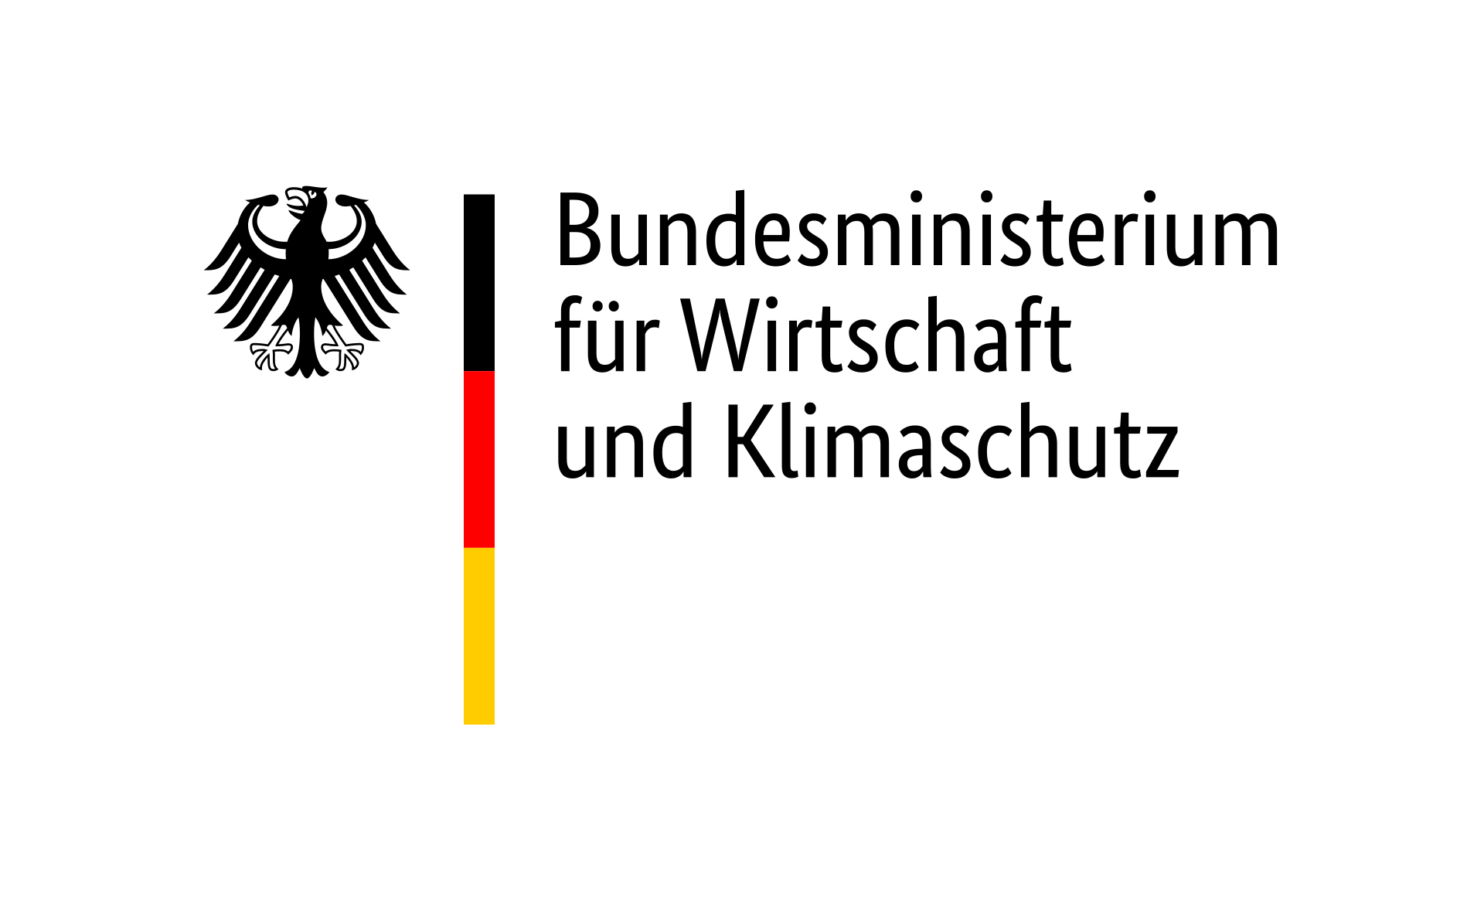 | 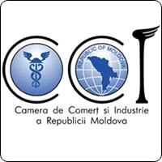 | 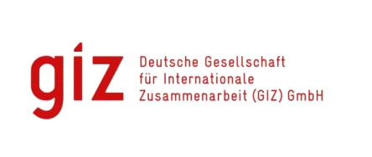
Программа Федерального министерства
экономики и защиты климата (BMWK)
Fit for Partnership with Germany

Воспользуйтесь своим шансом!
Программа способствует:
- выходу молдавских предприятий на международные рынки
- повышению конкурентоспособности молдавских предприятий
- усовершенствованию навыков в сфере внешнеэкономической деятельности
Программа предлагает своим участникам:
- Смешанное обучение: сочетание цифровых и очных форматов и методов обучения
- Компактная 2-недельная программа в Германии
- Знакомство с опытом успешных немецких предприятий
- Прямой контакт с потенциальными деловыми партнёрами
- Стать частью международного бизнес-сообщества с эксклюзивным выходом на
выпускников из 21 стран – партнеров Программы (более 15.000)
Этапы программы:
Этап обучения
6 недель виртуально
2 недели в Германии
Подготови-тельный этап
2 недели
виртуально
Этап реали-зации
6-8 месяцев

Этап нет-воркинга
на постоян-ной основе

Объявляем конкурс для молдавских менеджеров
до 28-ого февраля 2022
(начало программы на русском языке в середине июня 2022 г.)

Контакт: | Camera de Comerţ şi Industrie (Centrul de Formare Antreprenorială)
 | tel: + 373 22 / 23 32 86
 | e-mail: seminar@chamber.md
 | https://training.chamber.md/programul-de-pregatire-si-perfectionare-a-managerilor-de-la-intreprinderile-din-diferite-sectoare-ale-economiei-republicii-moldova/
Программа реализуется Торгово-Промышленной Палаты (ТПП) Республики Молдова и
Deutsche Gesellschaft für Internationale Zusammenarbeit (GIZ) GmbH
по поручению Федерального министерства экономики и защиты климата (BMWK)
в рамках двустороннего сотрудничества между правительствами обоих стран

